**Les Brasseries à Marchienne-au-Pont**

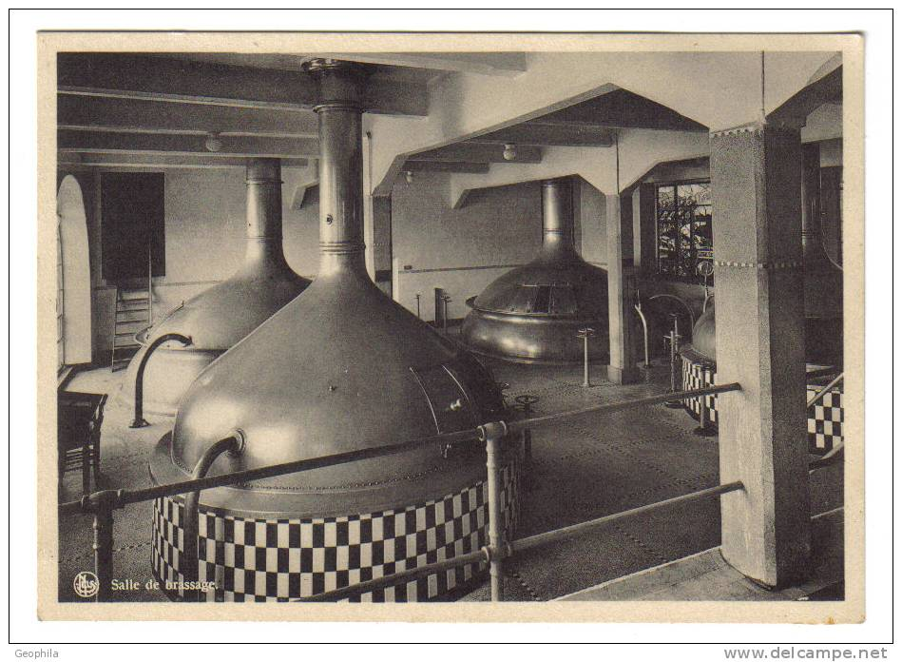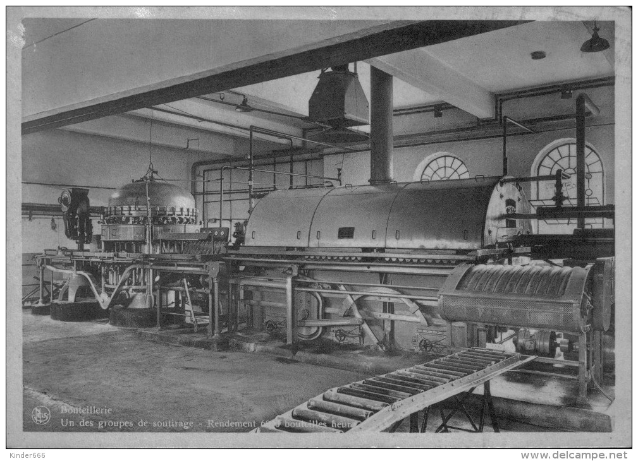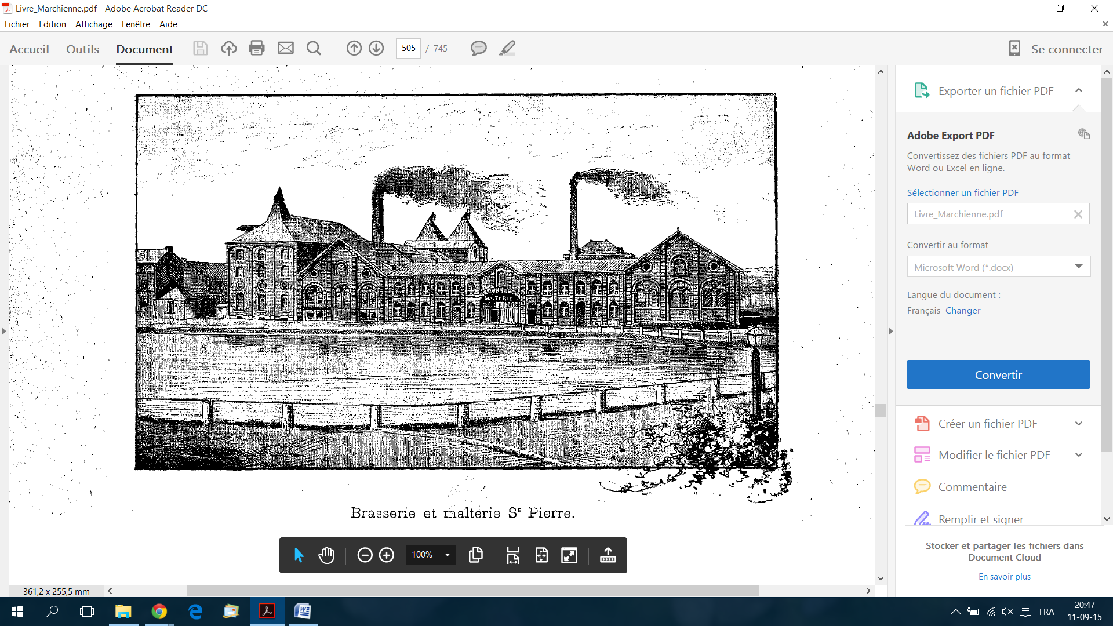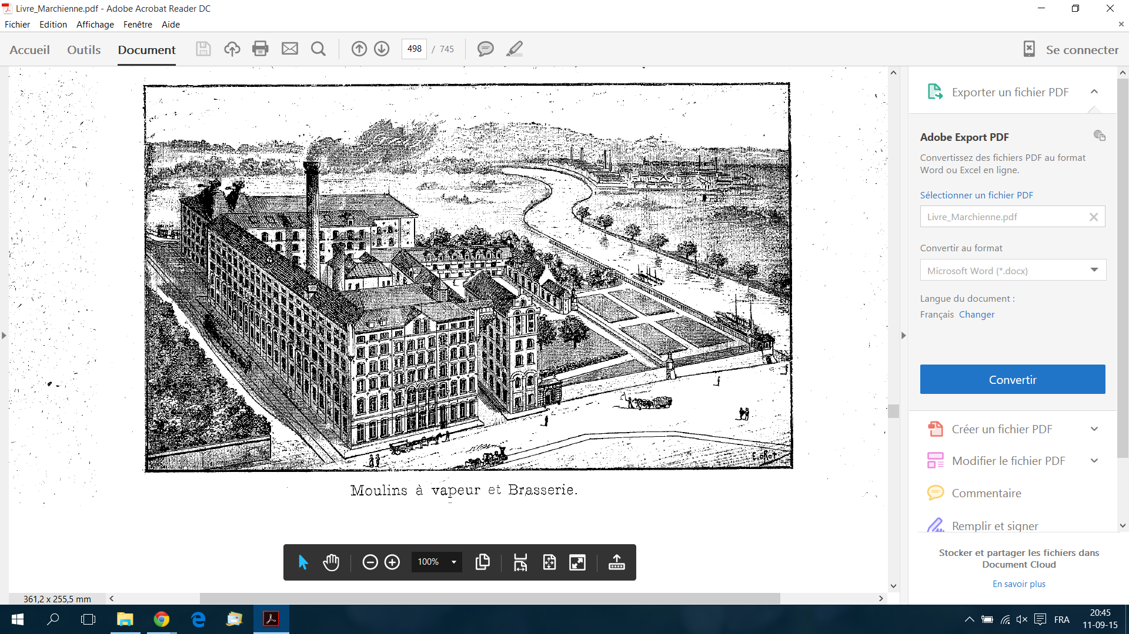

Vue d’une salle de brassage

Vue d’une bouteillerie

Brasserie et Malterie St-Pierre

S.A. des Moulins à vapeur et Brasserie de Marchienne-au-Pont